Lijst instellingsgebonden opdrachten GBS De Wonderboom – GLS Ruiter
A. Opnemen van verantwoordelijkheden die het les- of klasgebeuren overschrijden
• Meehelpen bij het inschrijven van leerlingen, conform de afspraken binnen de onderwijsinstelling
• Het didactisch materiaal (klasmeubilair, instrumentarium, apparatuur, …) mee beheren conform de afspraken binnen de onderwijsinstelling
• Mee organiseren van (klasoverschrijdende) extra-murosactiviteiten en er actief aan meewerken, conform de afspraken binnen de onderwijsinstelling
• Actief deelnemen en organisatorisch (en artistiek) meewerken aan activiteiten en projecten die door de onderwijsinstelling worden georganiseerd of waarbij ze betrokken is, inclusief voorbereiding, uitvoering en nazorg. Conform de afspraken uit het arbeidsreglement.
• Actief meewerken binnen de gekozen werkgroepen die door de onderwijsinstelling worden georganiseerd, inclusief voorbereiding, uitvoering en nazorg. Dit wordt billijk verdeeld onder de collega’s a rato de opdracht, rekening houdend met de haalbaarheid, de interesses en talenten. Een voltijds leerkracht engageert zich voor minimum 2 werkgroepen.
B. Opnemen van een of andere specifieke rol of opdracht
• Zorgcoördinator (niet BaO)
• Contactpersoon alternatieve leercontext (DKO)
• Vakcoördinator
• Graadcoördinator
• EHBO-hulpverlener
• Vertrouwenspersoon (groene leerkracht)
• Aanvangsbegeleider
• Verantwoordelijke brandpreventie
C. Vervangen van afwezige collega’s en aanvullend toezicht houden
• De continuïteit van de dienst garanderen bij onverwachte afwezigheid van collega’s rekening houdend met onderstaande volgorde:
- interim opdracht
- lerarenplatform
- differentiatieleerkracht
- zorgleerkracht
- zorgcoördinator
- kindvrije uren
- directie
• Actief toezicht houden voor, tijdens en na de lessen en schoolactiviteiten, conform de afspraken binnen de onderwijsinstelling. Conform de prestatieregelgeving.

D. Vertegenwoordiging in schoolexterne organen
• Afgevaardigde in de schoolraad (leerplichtonderwijs)
• Afgevaardigde in de ouderraad
• Syndicale afgevaardigde
• Afgevaardigde in de Vlor

Ben je personeelslid in het basisonderwijs, dan geldt voor jou een specifieke prestatieregeling.
Je hebt 3 van elkaar te onderscheiden opdrachten:
- Een opdracht
- Een schoolopdracht
- Een hoofdopdracht
Dat geldt voor alle personeelsleden, behalve het beleids- en ondersteunend personeel. Tot die categorie horen bijvoorbeeld administratief medewerkers, ICT- en zorgcoördinatoren.
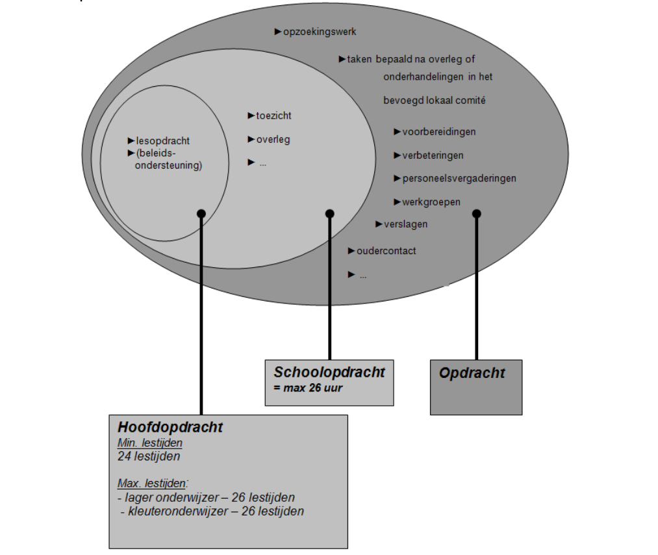

Schoolopdracht
1. Specifieke activiteiten
- Klusdag (augustus)
- Welkomstdag (augustus)
- Infoavond per klas (september)
- Opendeurdag (periode mei / juni)
- Schoolfeest (periode oktober / november)
2. Personeelsvergaderingen
- Maandelijks personeelsvergadering (tweede dinsdag van de maand) van 15.45u tot 18.00u
3. Oudercontacten
- Kleuter: 3x per jaar (november – maart – juni)
- lager: 3x per jaar (oktober – december- juni)
4. Aanwezigheid
- 15 minuten voor en 15 minuten na het begin en het einde van de schooldag aanwezig zijn.

Dit alles conform de functiebeschrijving en in overeenstemming met het arbeidsreglement dat van toepassing is op school.

